Методические рекомендации для родителей.
Рисование, тема: «Цветут сады» 19.05.2020

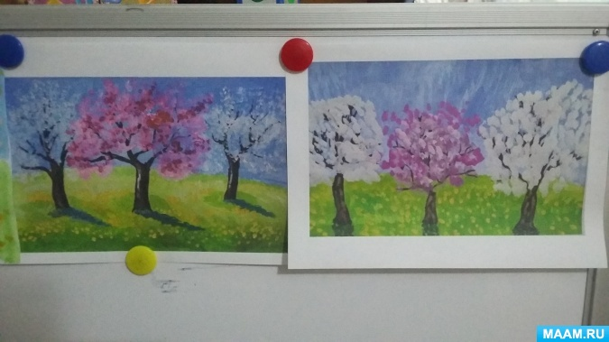
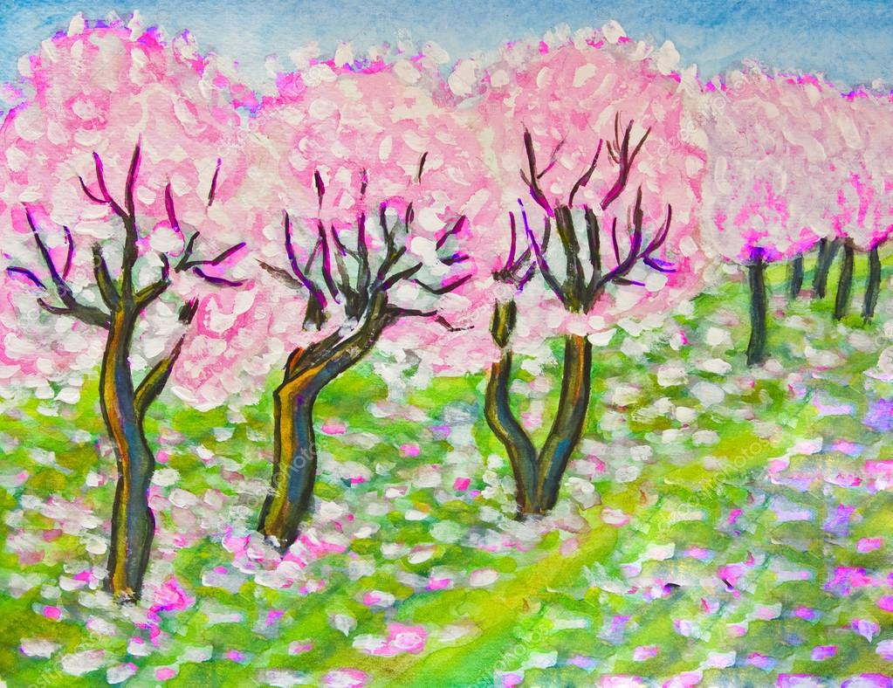
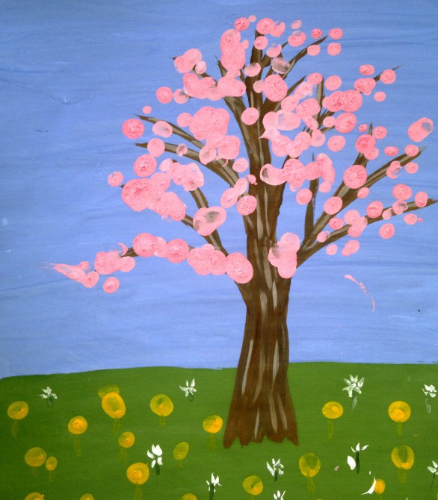

Цель: С помощью нетрадиционных способов рисования учить детей создавать весеннюю композицию из цветущих деревьев.
Задачи:
Образовательные:
- Учить дополнять изображение яблоневого сада цветами, полученными методом «тычка» и «выдувания»;
- Упражнять в получении розового цвета смешиванием красок.
- Формировать навыки использования рациональных приемов при рисовании однородных предметов (сначала рисуют все стволы и ветки деревьев, потом листву на всех деревьях)
- Закреплять умение любоваться красотой весенней природы,
- Закреплять знания детей о частях деревьев, их расположении.
Развивающие:
- Развивать умения детей создавать композицию сюжетного рисунка – располагать предметы на широкой полосе земли.
- Развивать умение самостоятельно подбирать цветовую гамму в соответствии с придуманным сюжетом.
- Развивать творческие способности детей в создании выразительных образов доступными для данного возраста изобразительными средствами.
Воспитательные:
- Воспитывать у детей самостоятельность, терпеливость, усидчивость, аккуратность, бережное отношение к окружающей природе, умение видеть прекрасное.
Демонстрационный материал: иллюстрация с изображением цветущих яблонь, веточка цветущей яблони, мольберт, чистый лист бумаги, кисть, краски, палитра, готовый образец задания, аудиозаписи спокойной классической музыки.
Раздаточный материал: листы тонированной бумаги с изображением стволов яблонь, нарисованных техникой выдувания, кисти (две для рисования и одна клеевая на каждого ребенка, палитры, стаканы с водой, салфетки.
Предварительная работа: Наблюдение природы весной, беседы о временах года, различных садовых деревьях, в том числе яблони; рассматривание иллюстраций цветущих деревьев, кустарников, цветов;
Родитель : скажи, пожалуйста, какое время года сейчас?
Ответ ребенка: Весна.
Родитель: А как называется месяц?
Ответ Ребенка: Май.
Родитель: Да, правильно. Посмотри, какое замечательное утро приветствует нас сегодня! Солнце пытаясь «ослепить» нас своими яркими лучами, словно играет с нами в жмурки. Деревья с распустившейся листвой машут нам своими ветвями, приглашая на прогулку. Земля, поросшая травой, так и зовет нас порезвиться на ее мягком, зеленом ковре. А все потому ребята, что вся природа радуется весне и пытается донести до нас все чудеса этой замечательной поры. Сейчас я тебя познакомлю с еще одним из уникальнейших явлений чудесницы весны, которое описывает Николай Некрасов:
Как молоком облитые
Стоят сады вишневые
Тихонько шумят…
Н. Некрасов
Родитель: Ребята, о чем говорится в этом стихотворении? (Ответ ребенка). А как вы понимаете выражение «молоком облитые»?
Рассматривание репродукции по картине А. Герасимова «Яблоневый сад».
Родитель: Что привлекает вас в этой картине? (Ответы детей)
Родитель подводит итог высказываниям: Голубизна неба, множество белых соцветий, зеленая трава – все это сливается в радостный гимн расцветающей природе. А сейчас давайте послушаем замечательные стихотворения о цветущих садах.
Дети декламируют отрывки стихотворений Ю. Кул, С. Батыря:
Я люблю, когда цветут сады
Как красиво! Все в цветах смотри!
Словно невеста, яблоня стоит
В белоснежном убранстве весны.
Цветущий сад. Здесь яблони и вишни.
Вокруг летают пчелы и шмели.
Здесь – шорох веток, запах от нектара,
И розовато-белые цветки.
Родитель: а как мы называем картину, на которой художник изображает нашу природу с ее лесами, полями, реками, озерами, садами? (Ответы детей).
При затруднении напомнить – чтением отрывка стихотворения М. Яснова
Если видишь на картине
Нарисована река
Или ель и белый иней,
Или сад и облака.
Или снежная равнина,
Или поле и шалаш,
Обязательно картина
Называется… (пейзаж).
Родитель: Давай и мы с тобой нарисуем пейзажи цветущих садов.
Основная часть.
Ребенок становится у мольберта, на котором нарисовано несколько деревьев, полученных выдуванием через трубочку.
Родитель: Друг, перед тобой рисунок со стволами яблонь, которые мы рисовали на предыдущем занятии. А каким нетрадиционным способом мы это делали?
Ответ ребенка: Стволы выдували через трубочку.
Родитель: Правильно, методом «выдувания». А сегодня мы будем рисовать яблоневый цвет и листья деревьев методом «тычка». Но для начала давайте вспомним особенности строения яблони. Какая она?
Ответ ребенка: Красивая, с ровными длинным стволом. Густые ветки только на верху и т. д.
Родитель: Верно. Яблоня – это плодовое дерево с высоким ровным стволом, ветки кроны у яблони густые, но не прямые .Обратина это внимание. Именно такие яблони на ваших листах.
А сейчас давай рассмотрим цветы яблоньки. Какого они цвета? (Родитель обращает внимание ребенка на ветку яблони и на иллюстрации).
Ответ ребенка: Белые, розовые.
Воспитатель: Правильно, мы будем рисовать белым и розовым цветом. А для того, чтобы получить розовый цвет, что нам необходимо сделать?
Ответ ребенка: В белую краску нужно добавить красную.
Родитель: А что нам понадобится для смешивания красок?
Ответ ребенка: Палитра.
Родительпросит показать ребенка как нужно смешивать краски.
Родительпросит ребенка показать правила рисования «тычком» на образце.
Родитель: Но, прежде чем приступить к рисованию, давай подготовим наши ручки.
Проводится пальчиковая гимнастика:

Пальчик толстый и большой в сад за яблочком пошел,
Указательный с порога указал ему дорогу,
Средний пальчик самый меткий - он сбивает яблоки с ветки,
Безымянный поедает,
А мизинчик-господинчик в землю косточки сажает.

Родитель: А теперь приступай к работе, будь аккуратен и внимателен.
Ребеноквыполняет практическое задание. Во время самостоятельной практической деятельности ребенка может звучать музыка.
Родитель: (когда Ребеноквыполнил рисование тычком) Ты закончил(а) рисовать яблоневый цвет, а пока краска подсыхает, приглашаю тебя на физкультминутку.
Физкультурная минутка «Фрукты».
Будем мы варить компот. Маршировать на месте.
Фруктов нужно много. Вот. (Показать руками – «много»)
Будем яблоки крошить,
Грушу будем мы рубить,
Отожмем лимонный сок,
Слив положим и песок. (Имитировать, как крошат, рубят, отжимают, кладут, насыпают песок)
Варим, варим мы компот,
Повернуться вокруг себя.
Угостим честной народ. (Хлопать в ладоши)

Родитель: Молодец! А пока мы упражнялись, наши цветы подсохли, и мы можем продолжать работу. Садись на свое место
Родитель: Давай вспомним, что мы рисовали?
Ответ ребенка: Яблоневый цвет.
Родитель: Верно, а что еще вместе с цветами появляется в мае на яблонях?
Ответ ребенка: Листья.
Родитель: Правильно. Вот сейчас мы их будем рисовать. А как вы думаете, каким способом можно их нарисовать?
Ответ ребенка: Способом «тычка».
Родитель: Правильно. Листочки мы также нарисуем «тычком» (Родительнапоминает ребенку на образце, как нужно правильно рисовать методом «тычка»). Но я хочу предупредить, что не нужно брать много воды на кисть, от этого рисунок получится размытым. Скажи, пожалуйста, какой оттенок имеют листья яблони?
Ответ ребенка: Светло-зеленый.
Родитель: Верно. Молодец. Приступай к работе (звучит музыка).
Родитель: Я вижу, что ты уже справился с работой. Поэтому предлагаю перейти к следующему этапу. Чего не хватает на наших рисунках?
Ответ ребенка: Земли, травы, неба и т. д.
Родитель: Совершенно верно. Сейчас бери толстые кисти и дополни свои рисунок необходимыми элементами и деталями.
Дети приступают к работе (снова звучит музыка).
Итоговая часть.
Родитель: Давай посмотрим, что же получилось у тебя? Какие здорово у тебя получилось! Давай вспомним, какими способами мы рисовали на сегодняшнем занятии?
Ответ ребенка: Методом «тычка».
Родитель: У нас получились красивые пейзажи, которые могут стать весенним подарком для близких. Нарисованные цветущие сады будут радовать тебя в течении долгого времени, даже тогда, когда в природе они уже отцветут.
Сады цветут! И столько в них любви –
В бушующем, кипящем белоцветьи…
В них серенады свищут соловьи
О скором, долгожданном.

